Акция «За безопасность вместе»

Борисовская ЦРБ


В рамках проведения республиканской профилактической акции по пожарной безопасности «За безопасность вместе», проводимой в нашей стране в период с 20 октября по 6 ноября 2025 г., коллектив Борисовской ЦРБ активно включился в участие в данном мероприятии.
Так, руководством учреждения разработаны и выданы в структурные подразделения методические рекомендации по доведению персоналу основных требований пожарной безопасности, требующих соблюдения как в условиях медицинских учреждений, так и в быту. Данные рекомендации размещены на сайте Борисовской ЦРБ, потому каждый желающий имеет возможность ознакомиться с основными требованиями пожарной безопасности, требующими соблюдения в повседневной деятельности.
В свою очередь, руководители структурных подразделений активно доводят требования пожарной безопасности до своих коллективов, размещают наглядно-изобразительные листовки МЧС на информационных стендах лечебно-профилактических отделений. На данный момент наиболее активное участие в проведении акции приняли коллективы 1-й и 4-й, 2-й детской поликлиник, стоматологические (взрослая и детская) поликлиники, кожно-венерологический диспансер, отделения стационара: гастроэнтерологическое, анестезиологии и реанимации для детей, педиатрическое № 3 для детей до 3-х лет, кабинет ангиографии.
Сотрудники амбулаторно-поликлинических учреждений нашего объединения, в рамках проведения акции, совместно с сотрудниками Борисовского ГРОЧС принимают участие в обследовании условий проживания одиноких и одиноко проживающих пожилых граждан и инвалидов, других категорий населения нашего города и района.
Призываем все структурные подразделения Борисовской ЦРБ и всех сотрудников нашего учреждения активно включаться в проведение акции «За безопасность вместе»!
Вместе, и каждый в отдельности, мы не допустим нарушений требований пожарной безопасности!
Вместе мы преодолеем любые невзгоды, которые могут произойти на нашем пути!

С уважением, руководство Борисовской ЦРБ
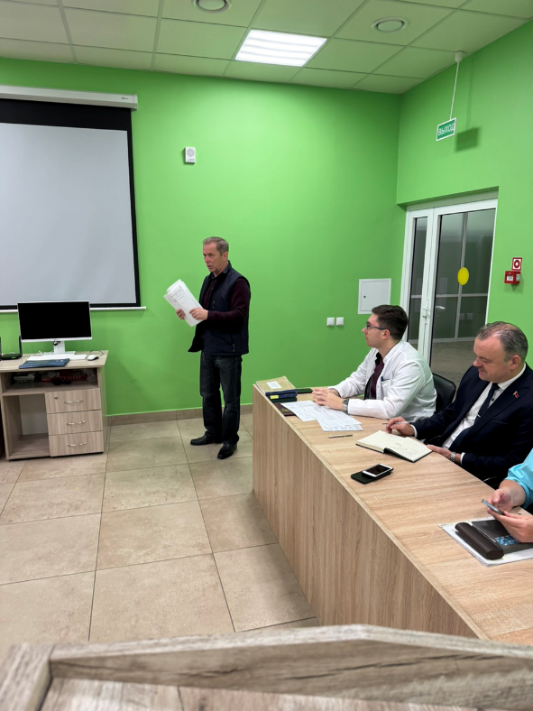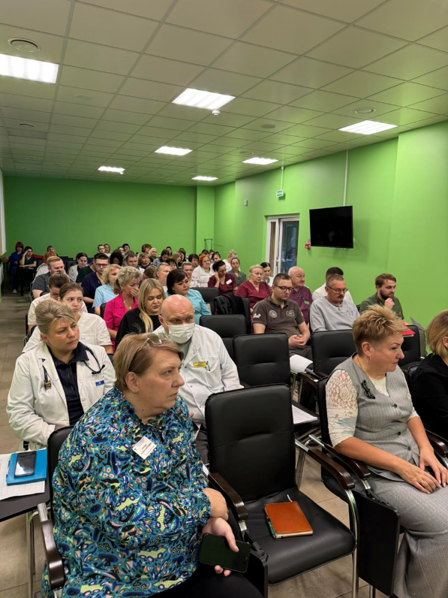
Доведение информации руководству Борисовской ЦРБ

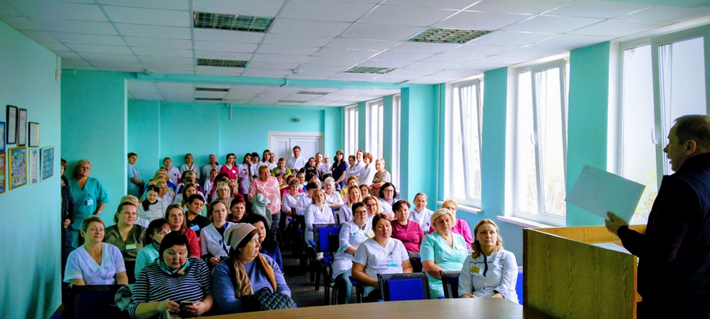

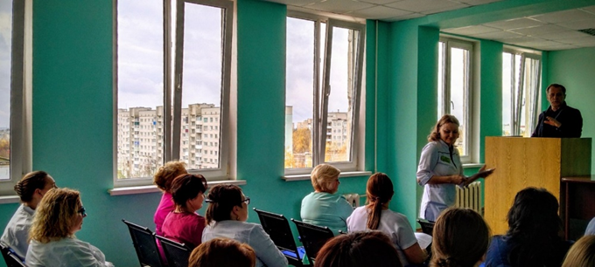

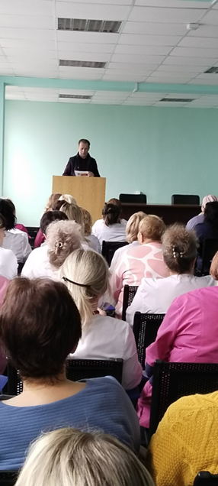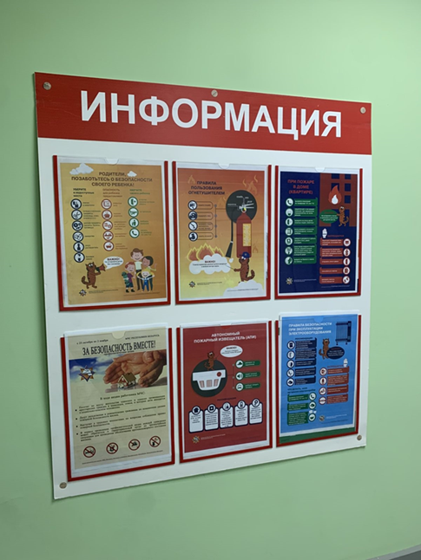
Доведение информации коллективу 4 поликлиники

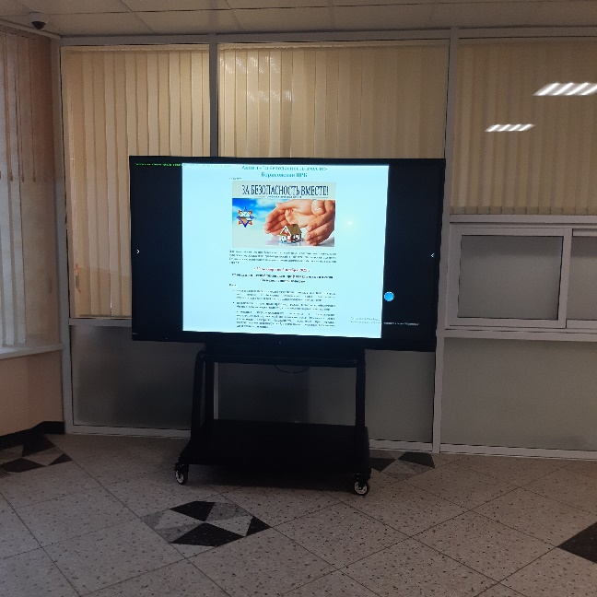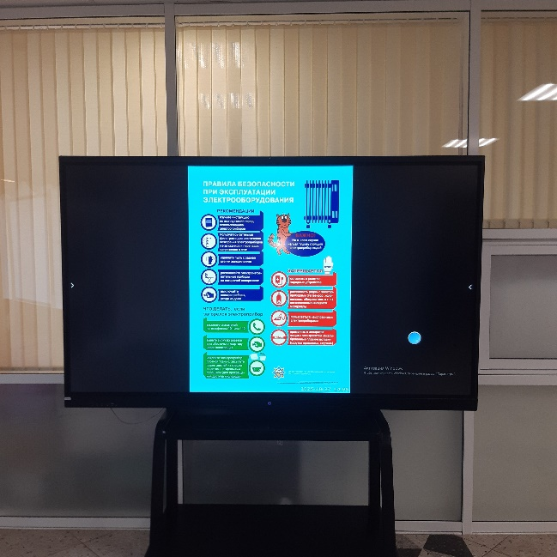
Информация на мониторе в вестибюле корпуса Е

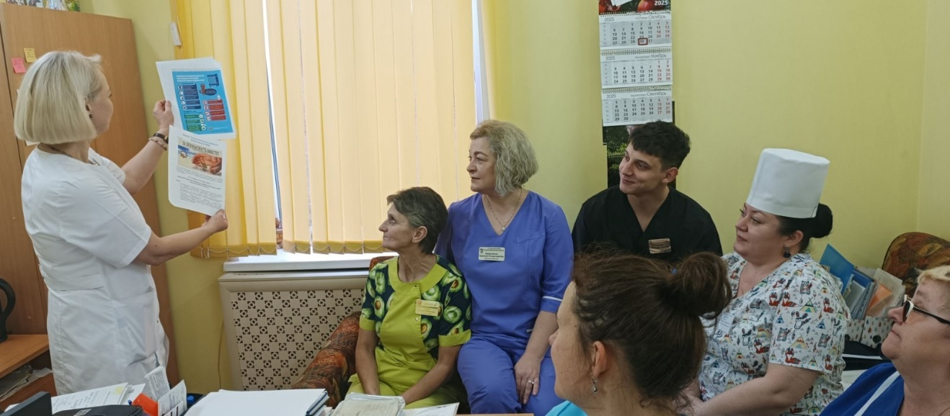
Гастроэнтерологическое отделение
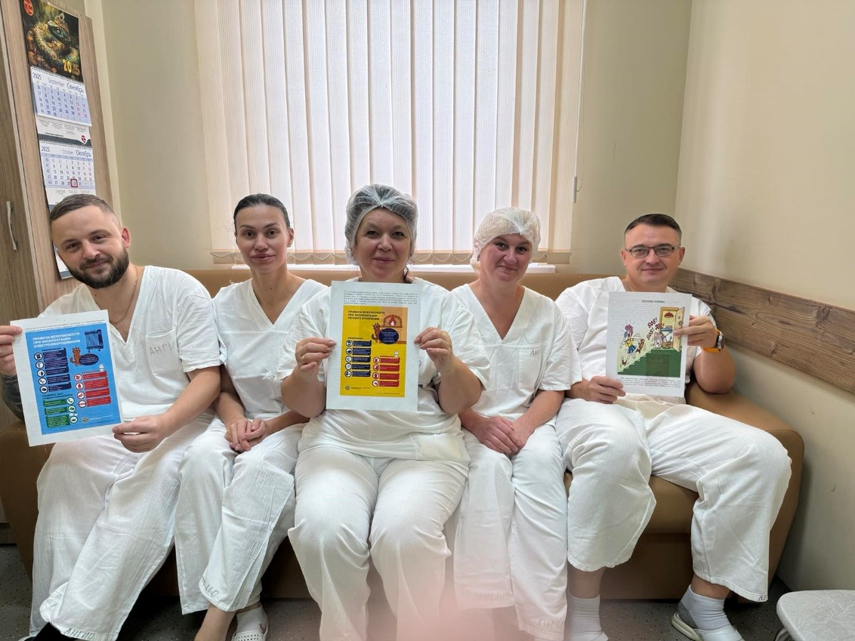
Кабинет ангиографии

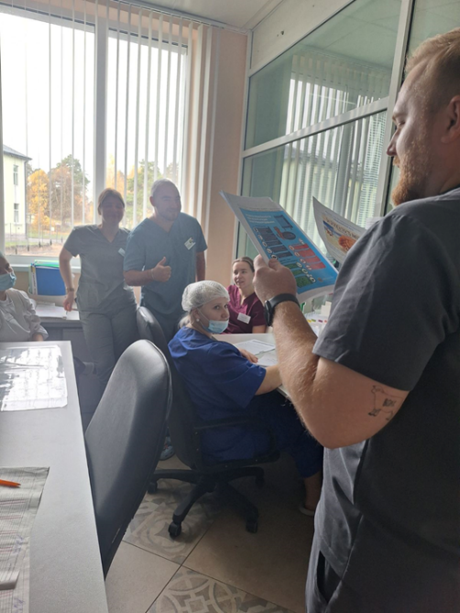
Отделение анестезиологии и реанимации для детей

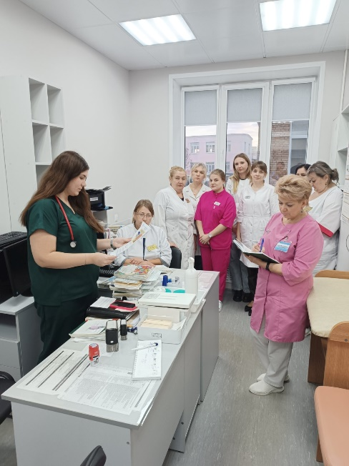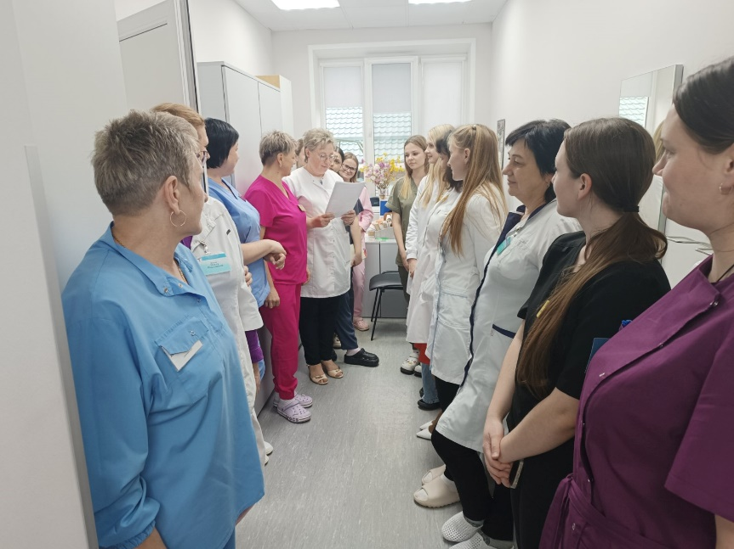
1 поликлиника

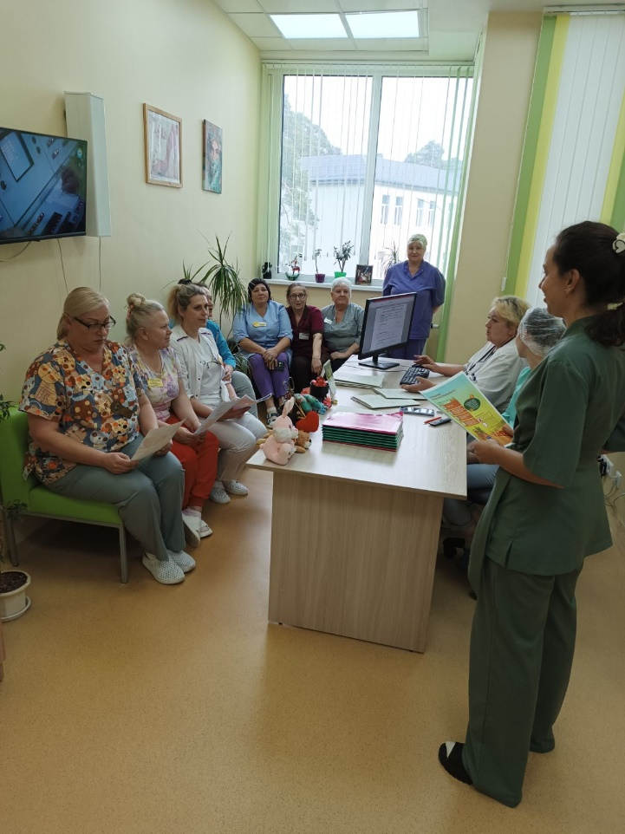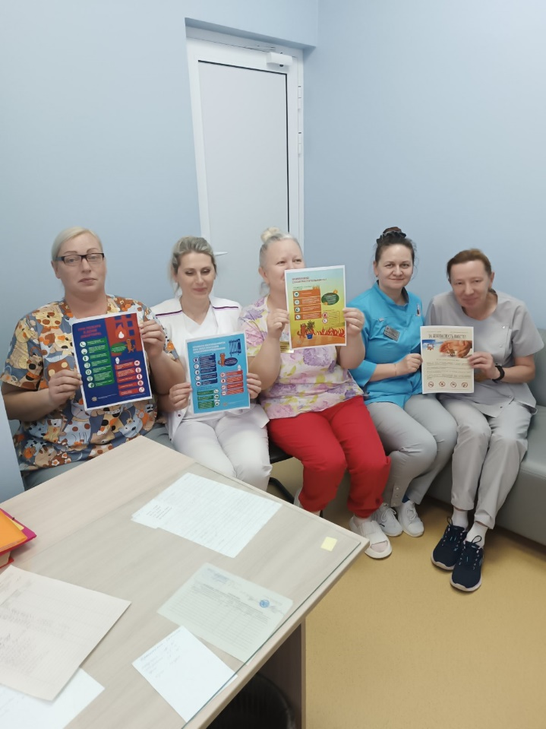
Педиатрическое отделение № 3 для детей до 3-х лет

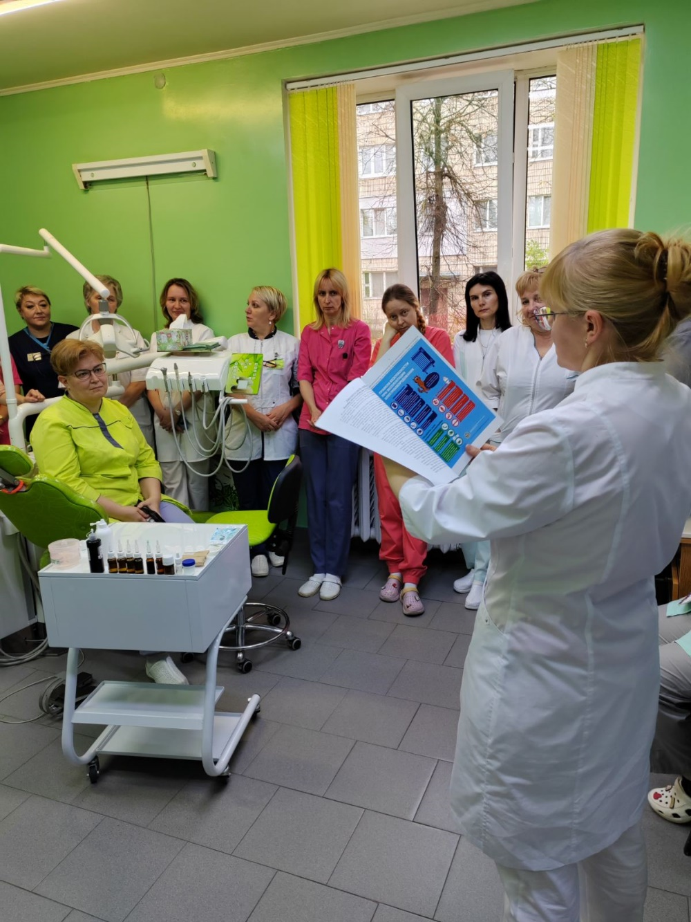

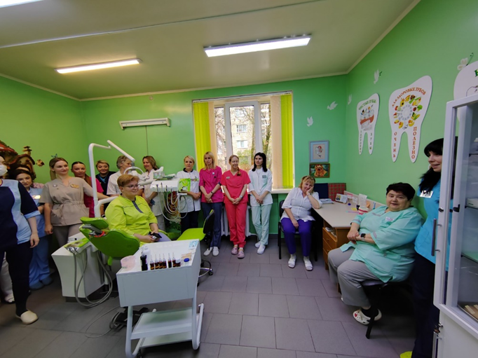
Детская стоматологическая поликлиника
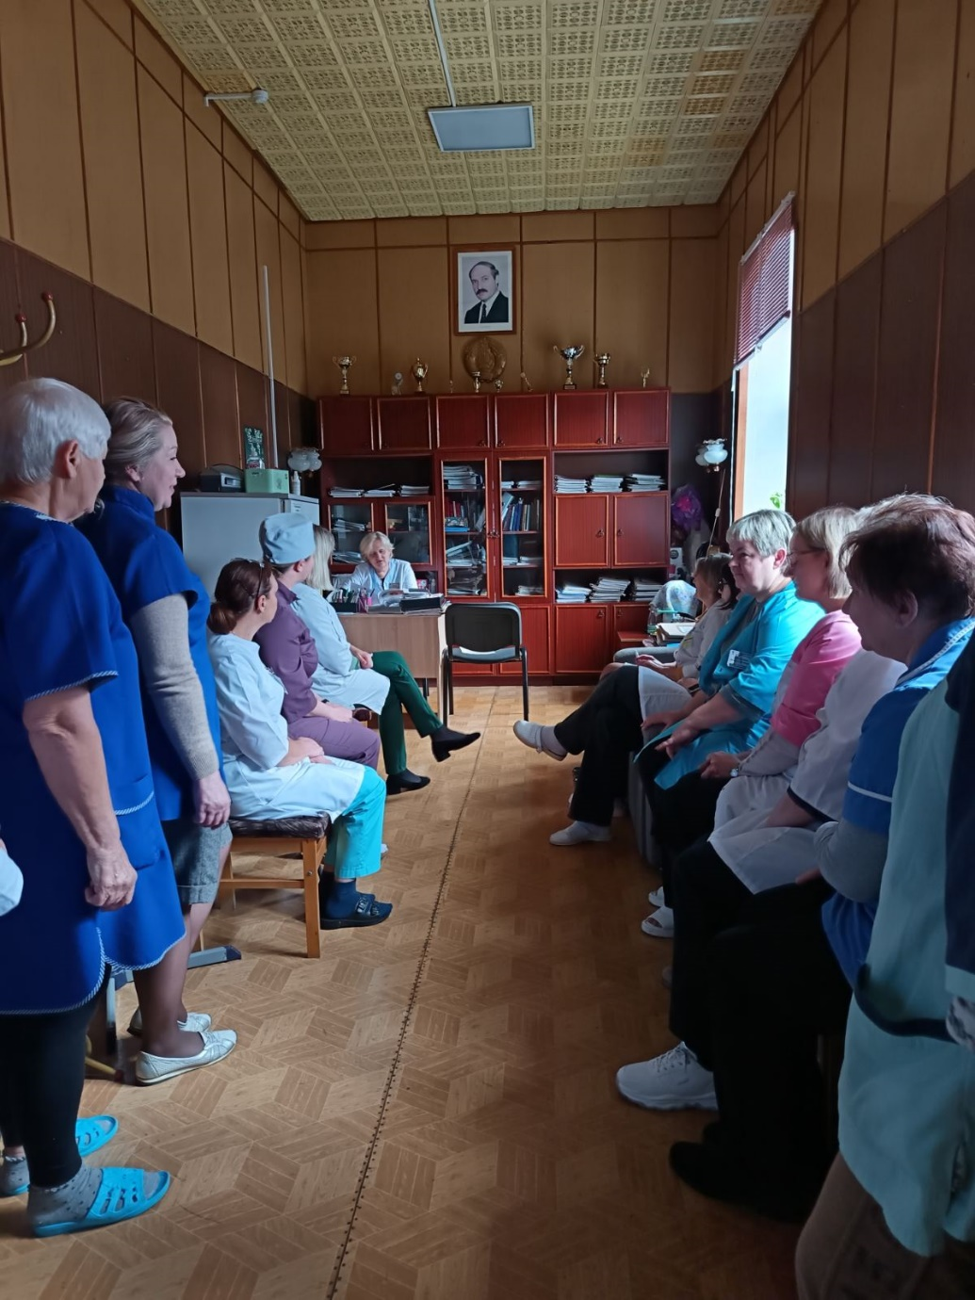

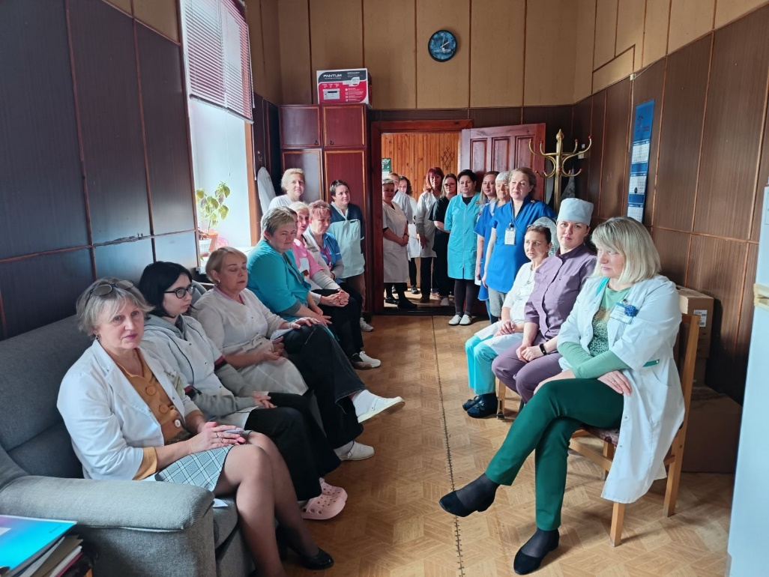
Кожно-венерологический диспансер

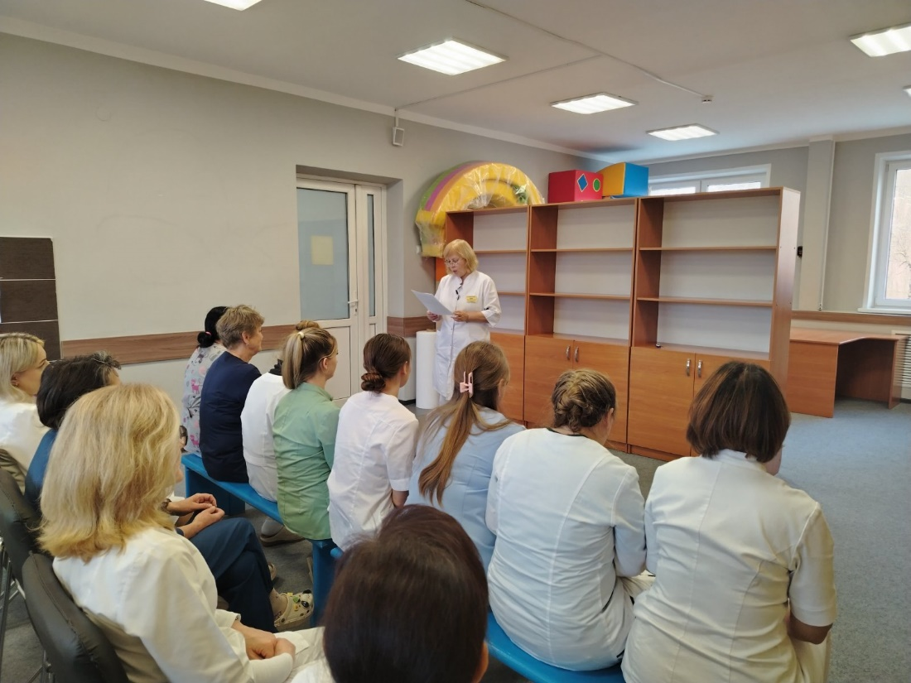

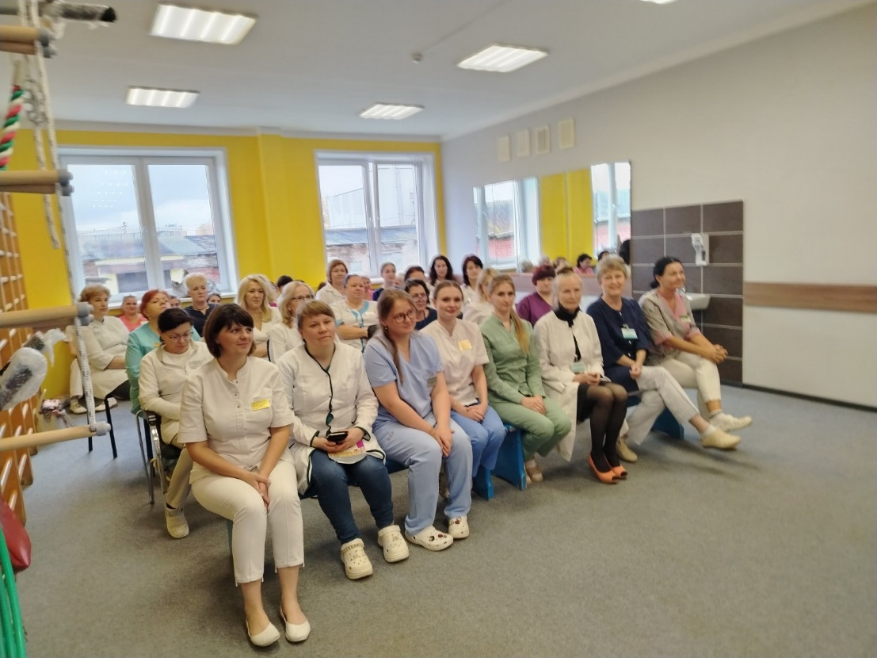
2-я детская поликлиника

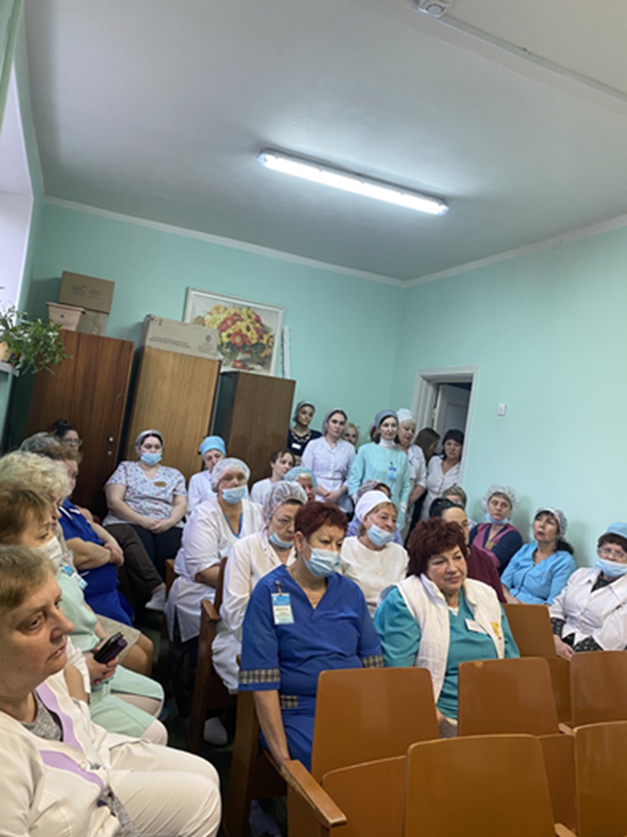
Стоматологическая поликлиника (для взрослых)

